四川中衡检测技术有限公司
报告书信息网上公示内容填报表ZLJL/43-01
报告书名称 | 多维绿建科技（四川）有限公司职业病危害现状评价
用人单位名称 | 多维绿建科技（四川）有限公司 |  |  | 联系人 |  | 国卫建
用人单位地址 | 四川省遂宁市大英县蓬莱镇庞善路四川浩石模块化房屋科技有限公司1层生产车间
技术服务项目组成员 | 何东、毕戎、苏浩
现场调查人员 | 何东、苏浩 | 现场调查时间及照片 | 2025.04.03 |  | 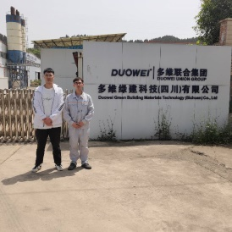
现场采样人员 | 曾强、李张强 | 现场采样时间及照片 | 2025.04.14~  2025.04.16 |  | 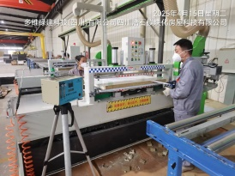
现场检测人员 | 何小凤、宋志悦 | 现场检测时间及照片 | 2025.04.14~  2025.04.21
用人单位陪同人员 | 国卫建

